Схема базирования составных частей узла

Схема базирования – совокупность установочных баз, необходимых и достаточных для однозначного базирования деталей в производстве с лишением их необходимого количества степеней свободы.
В самолетостроении и вертолетостроении детали, узлы и агрегаты при сборке базируют по:
1. Сборочным отверстиям – СО;
2. Координатно-фиксирующим отверстиям – КФО;
3. Поверхности каркаса;
4. Наружной поверхности обшивки – НП;
5. Внутренней поверхности обшивки – ВП;
6. Отверстиям под стыковые болты – ОСБ;
7. Установочным базовым отверстиям – УБО.
В целях обеспечения точности сборки необходимо стремиться к соблюдению трех основных принципов базирования: единства баз (выбор конструктивных баз в качестве сборочных); постоянства баз (установочная база на всех этапах сборки должна оставаться установочной); совмещения баз (выбор сборочных баз в качестве установочных).
На рисунке (2.3.6.1) изображена схема базирования составных частей нервюры.
Базирование производится:
- стенка – по установочным базовым отверстиям (УБО);
- пояса – по ложементам;
- стойка – по сборочным отверстиям (СО);
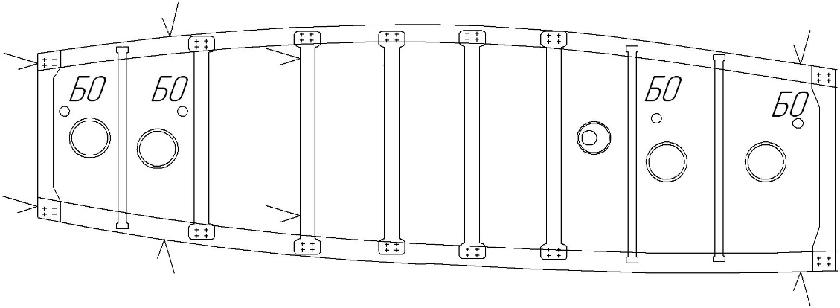

Рисунок 2.3.6.1-Схема базирования

2.3.7.Укрупнённый технологический процесс сборки узла

Технологический процесс сборки – это последовательность установки в сборочное положение деталей, узлов и панелей, их фиксация и соединение между собой способами, предусмотренными чертежом, определение специальности, разряда и количества рабочих, а также норм времени, выбор инструмента и оборудования.
В общем случае процесс сборки выполняется в следующем порядке:
а) подготовка деталей к сборке;
б) установка деталей в заданное чертежом положение;
в) фиксация деталей в установленном положении;
г) подготовка деталей к применению;
д) крепление деталей;
е) контроль точности и качества соединений;
ж) заключительные работы.

Таблица 2.3.6.1-Укрупненный технологический процесс сборки
№п/п | Содержание операции | Оборудование, оснастка
01 | Подготовка деталей к сборке  ( проверить на отсутствие механических повреждений, наличие клейм приемки БТК) | Визуально
02 | Установить верхний пояс поз.1 нервюры в приспособление согласно чертежу, фиксировать, разметить припуск по торцам верхнего пояса в зоне 1и 2 лонжеронов. | Приспособление 63450/148.023.000.000.  Винтовые прижимы, карандаш 2М,линейка 300 ГОСТ 427-75
03 | Расфиксировать верхний пояс, вынуть из приспособления, снять припуск. | Тиски, напильник 2820-001  ГОСТ 1465-80
04 | Установить верхний пояс в приспособление, фиксировать. | Приспособление 63450/148.023.000.000.  Винтовые прижимы.
05 | Повторить операции 02-04 по установке нижнего пояса поз. 2 в приспособление | Приспособление 63450/148.023.000.000.  Винтовые прижимы, карандаш 2М,линейка 300 ГОСТ 427-75
06 | Установить стенку поз.3 в приспособление на плоскости верхнего и нижнего поясов согласно чертежу совместив БО=2 шт. со штырями в приспособлении. Разметить припуск по обрезу стенки 1-го лонжерона | Приспособление 63450/148.023.000.000.  Штыри,  карандаш 2М,линейка 300 ГОСТ 427-75
07 | Вынуть стенку, снять припуск по разметке | напильник 2820-001  ГОСТ 1465-80
08 | Положить стенку поз.3 на верстак, установить на стенку верхнюю поз.4 и нижнюю поз.5 накладки совместить НО, стойку поз.6, совместить СО=2шт. | Ключ 7812-0163 ГОСТ152496-81,отвертка 7810-03 ГОСТ 17199-71
09 | Установить стойку поз.7 на стенку повторив переход 08 1 раз
010 | Установить стенку поз. 3 в сборе со стойками и накладками в  приспособление, повторить переход 06 1 раз.
011 | Установить стенку поз. 8 в приспособление согласно чертежа, повторив переходы 06-08 1 раз.
012 | Установить на стенку поз.8 стойку поз.9,10,11, повторив переход 08 3 раз.34 отверстия диаметром 4.05мм,12 отверстия диаметром 5,05мм | Сверло Ø5.05мм 61000/400-089,  Калибр-пробка  УИ 607/1882,  пневмо-дрель.
013 | Сверлить по разметке 8 отверстий  Ø 4,1мм, 8 отверстий Ø5,05мм в 2 перехода в стойках совместно со стенкой и поясами, крепить 6 т/в Ø3мм | Пневмо-дрель  СМ21-9-2500;  сверло Ø2,5мм 2300-0653  ГОСТ 10902-77;  Ø4,1мм 2300-7547  ГОСТ 10902-77;  Ø5,05мм 61000/400-089;  Калибр-пробка  УИ 607/1882,  Ключ 7812-0163 ГОСТ152496-81,отвертка 7810-03 ГОСТ 17199-71
014 | Установить на нервюру съемную стойку поз.12, согласно чертежа, выставить по рискам в приспособлении, фиксировать винтовыми прижимами = 2шт.
015 | Сверлить по НО в стойке поз.12 совместив с верхним и нижним поясами в 2 перехода 8 отверстий Ø 4,1мм | Пневмо-дрель  СМ21-9-2500;  сверло Ø2,5мм 2300-0653  ГОСТ 10902-77;  Ø4,1мм 2300-7547  ГОСТ 10902-77;  Калибр-пробка  УИ 607/1882.
016 | Крепить стойку 2 т/в Ø3 мм | Ключ 7812-0163 ГОСТ152496-81,отвертка 7810-03 ГОСТ 17199-71  гайки
017 | Установить съемные стойки поз.13,14 на нервюру повторив переходы 014-016 2 раза.
018 | Расфиксировать винтовые прижимы крепления нервюры по поясам и съемным стойкам, вынуть нервюру из приспособления, перевернуть на обратную сторону, положить на верстак.
019 | Сверлить в 2 перехода по НО в верхнем поясе совместно со стенкой поз.3 и 8, 28 отверстий Ø4,05 и 14 отверстий Ø5,05 по нижнему поясу нервюры | Сверло Ø5,05мм 61000/400-089  Калибр-пробка  УИ 607/1882.
020 | Разобрать нервюру, сняв 26 т/в Ø3мм т/в.Очистить детали от стружки, снять заусенцы. Собрать нервюру в приспособление. | Ключ 7812-0163 ГОСТ152496-81,отвертка 7810-03 ГОСТ 17199-71  Щетка волосяная ЩТ ГОСТ 10597-87  Пневмо-дрель  СМ21-9-2500, зенковка  УИ 611/188
021 | Контрольная  Контролировать диаметры, шероховатости, контролировать отсутствие зазоров между поясами  нервюры и плоскостью приспособления | Калибр-пробка  УИ 607/1882.
022 | Вынуть нервюру из приспособления и отправить на клёпку. | Приспособление 63450/148.023.000.000.
023 | Клёпка | Пн.пресс КП-204М. 144шт.
024 К | Контрольная
025 | Разделка отверстий | Верстак,  Пневмо-дрель  СМ21-9-2500, насадка, сверло ø5Н9=40шт.
026 К | Контрольная  Контроль ( диаметры отверстий, шероховатость поверхностей, качества кромок, заусенцы). | Верстак,  Калибр-пробка  УИ 607/1882.
027 | Установка болтов
028 | Контролировать тарированную затяжку болтов согласно требованиям чертежа
029 | Нанесение ЛКП
030 | Контроль
031 | Маркировка
032 | Предъявить нервюру БТК.

2.3.8. Составление технических условий на поставку деталей и подсборок в соответствии с техпроцессом сборки узла

Детали, поступающие на сборку, должны соответствовать данным чертежа и удовлетворять ТУ на поставку. Основные требования к деталям, поступающим на сборку:
по взаимозаменяемости:
- соответствие в пределах установленных допусков фактических размеров детали, ее размерам по чертежу;
- правильность положения сборочных, сборочных, направляющих и базовых отверстий относительно базовых осей контура;
- по прочности и эксплуатационным характеристикам:
- использование материалов требующихся марок, выполнение условий термообработки, обеспечение требуемого качества поверхности и заданной массы;
- применение заданных антикоррозионных и декоративных покрытий;
- по специальным требованиям, оговоренных в чертежах, технических и технологических условиях.
Таблица 2.3.8.1-Поставка деталей на сборку нервюры
Номер чертежа детали, узла | Степень законченности детали, количество узлов.(без припусков)
К 104 ВРБ.144.15.01.001 | Верхний пояс 1
К 104 ВРБ.144.15.01.002 | Нижний пояс 2
К 104 ВРБ.144.15.01.003 | Стенка 3
К 104 ВРБ.144.15.01.004 | Накладка 4
К 104 ВРБ.144.15.01.005 | Накладка 5
К 104 ВРБ.144.15.01.006 | Стойка 6
К 104 ВРБ.144.15.01.007 | Стойка 7
К 104 ВРБ.144.15.01.008 | Стенка 8
К 104 ВРБ.144.15.01.009 | Стойка 9
К 104 ВРБ.144.15.01.010 | Стойка 10
К 104 ВРБ.144.15.01.011 | Стойка 11
К 104 ВРБ.144.15.01.012 | Съемная стойка 12
К 104 ВРБ.144.15.01.013 | Съемная стойка 13
К 104 ВРБ.144.15.01.014 | Съемная стойка 14
К 104 ВРБ.144.15.01.015 | Кница 15
Стандартные изделия | Заклёпочные соединения
Стандартные изделия | Болтовые соединения

2.4 Выбор схемы сборочного приспособления

2.4.1 Составление ТУ на проектирование сборочного приспособления.

Непрерывное повышение требований к точности и взаимозаменяемости собираемых элементов конструкции самолета, к росту производительности труда, обуславливает не только увеличение количества сборочных приспособлений, но и более высокие технические требования к ним. Основные технические требования:
- обеспечение заданной в ТУ точности сборки узла, которая должна быть увязана со степенью точности сборочного приспособления;
- сохранение точности сборочного приспособления в течение всего периода эксплуатации;
- сохранение стабильного положения базовых точек, узлов и поверхностей, заданных ТУ на сборку узла и надежность фиксации собираемых элементов;
- постоянство заданных размеров независимо от колебаний температуры;
- использование в конструкции сборочного приспособления большего количества стандартных элементов для удешевления сборочного приспособления и сокращения сроков технологической подготовки производства;
- рациональные размеры приспособлений в целях лучшего использования производственных площадей;
- соблюдение правил техники безопасности.
Кроме основных требований существуют частные технологические требования, они указываются в ТУ на проектирование сборочного приспособления.
ТУ на проектирование сборочного приспособления:
  - Сборочное приспособление предназначено для сборки нервюры №5 самолёта типа Ан-148.
  - Входящие детали: стенки, верхний пояс, нижний пояс, стойки, кницы.
  - Основные технологические базы (БО, торец )
  - Порядок сборки :
- установка верхнего пояса нервюры;
- установка нижнего пояса нервюры ;
- установка стенки и накладок ;
- присоединение стоек;
- установка стенки и накладок ;
- присоединение стоек;
- установка книц;
- установка заклёпок;
- установка болтов.
5 Нервюра в приспособлении располагается вертикально.
6 Установка составных частей производится « от себя »; выемка « на себя»;
7 Средства ведения сборочных работ: пневмо - дрель, клепальный молоток, поддержка.
8 Средства механизации не предусмотрены.
9 Необходимо обеспечить подвод электроэнергии и сжатого воздуха.

2.4.2 Выбор схемы и компоновки сборочного приспособления

Конструктивная схема сборочного приспособления определяется габаритами, конструкцией и способами базирования собираемого изделия.
Основой для разработки сборочного приспособления служит схема расположения базовых осей и базисных поверхностей, относительно которых будет производиться сборка изделий. Для построения стапеля сборки нервюры крыла в качестве базовой оси выбираем ось нервюры. Следовательно, все узлы фиксации устанавливаются на равных расстояниях от приспособления, что упрощает проектные работы и монтаж приспособления, а также повышает точность монтажа. Производим проработку вспомогательных устройств и их привязку к каркасу приспособления.
Подбираем фундамент под приспособление.
Составляем материальную спецификацию и ведомость на комплектующие изделия, необходимые для оснащения приспособления.
Схема сборочного приспособления представлена на рисунке (2.4.2.1).
На рисунке (2.4.2.1.) показаны :
- рама;
- фиксатор стоек;
- упор;
- штырь;
- фиксатор пояса нервюры;
- уголок;
- плаз.
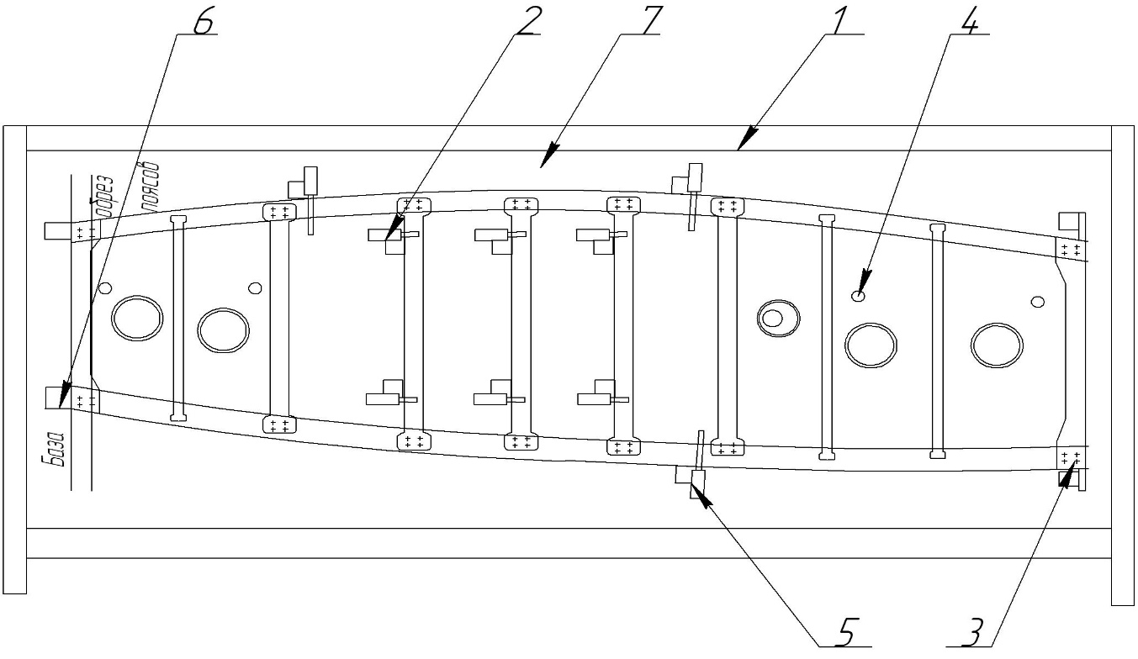

Рисунок 2.4.2.1-Схема сборочного приспособления

